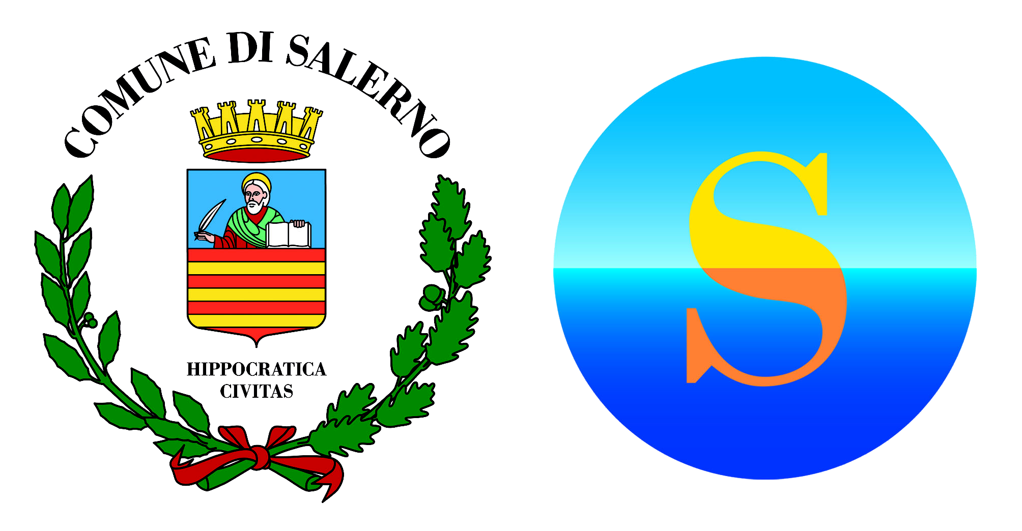
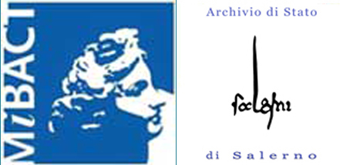

CHIAMATA ALLA MEMORIA
1914-2014: a cento anni dallo scoppio della Prima Guerra mondiale l‘Italia e l’Europa intera si fermano a riflettere e a ricordare una guerra lunga combattuta in trincea, le innumerevoli vittime, i cambiamenti geopolitici, le cicatrici economiche e sociali.
Il Comune di Salerno ha deciso di coinvolgere la cittadinanza attraverso una “Chiamata alla memoria”, chiedendo a tutti i cittadini di cercare nelle proprie case oggetti, lettere, cartoline, indumenti, libri, documenti che possano raccontare il contributo dei nostri concittadini alla guerra, ma anche i cambiamenti nella vita pubblica e privata della nostra comunità.
Infatti quaderni, sussidiari e libri raccontano come l’educazione sia stata incentrata sul nazionalismo, sull’eroismo, sul rispetto e l’amore per la patria. I diari, le lettere e le cartoline dal fronte narrano la vita di chi era in trincea e di chi era a casa ad aspettare e sperare. I documenti, di archivi pubblici e privati, tracciano uno spaccato sull’organizzazione della vita in guerra, dai centri di assistenza per gli orfani a quelli di raccolta e spedizione di vestiari in trincea.
Aiutateci a recuperare la memoria
Per questo è stata organizzata la “CHIAMATA ALLA MEMORIA”, una giornata dedicata al censimento di materiali che saranno fotografati e scansiti per poter realizzare una banca dati da mettere a disposizione della collettività e degli studiosi.
Il giorno 17 Maggio dalle 9.00 alle 13.00 saranno aperti e pronti ad accogliervi:
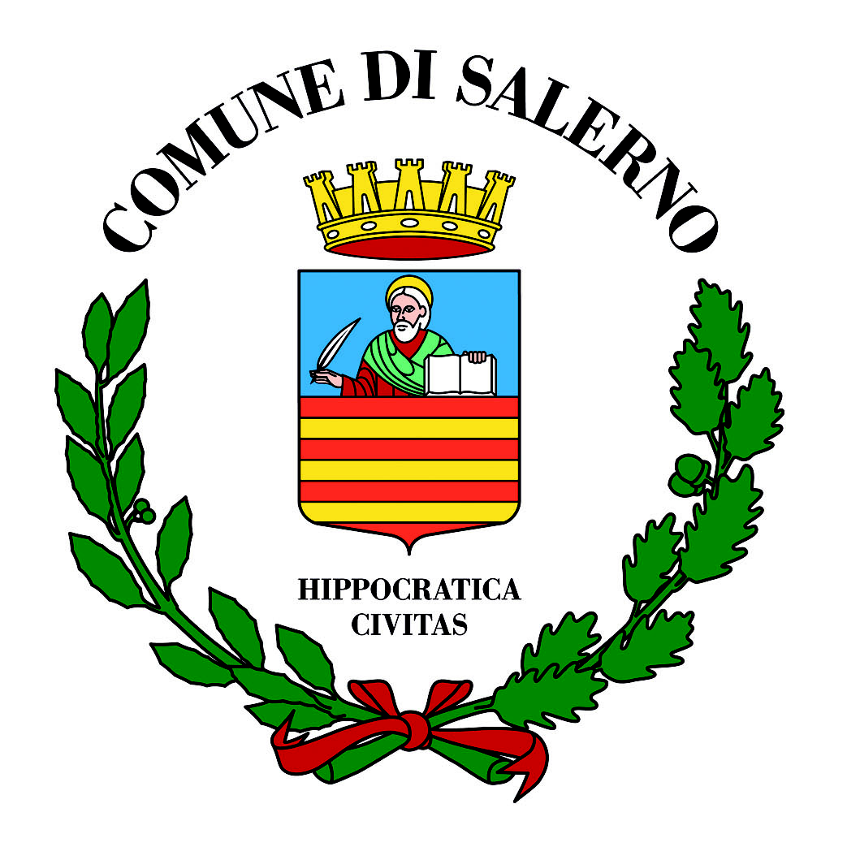 Salerno, Palazzo di Città, Via Roma
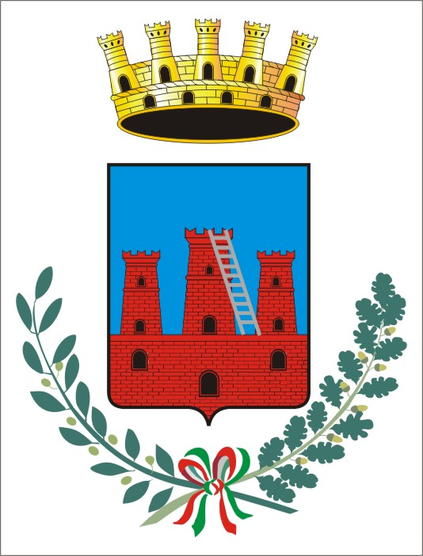 Sala Consilina, Biblioteca Comunale “Carlo Nisi”, Via Cappuccini 10
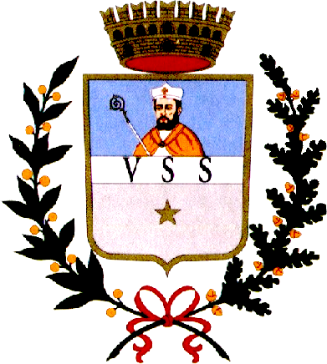 Mercato San Severino, Palazzo Vanvitelliano, Piazza E. Imperio
- Sarno, ex convento S. Domenico, via S. Domenico, loc.Terravecchia
- Montesano sulla Marcellana, ex convento Cappuccini, loc. Cappuccini

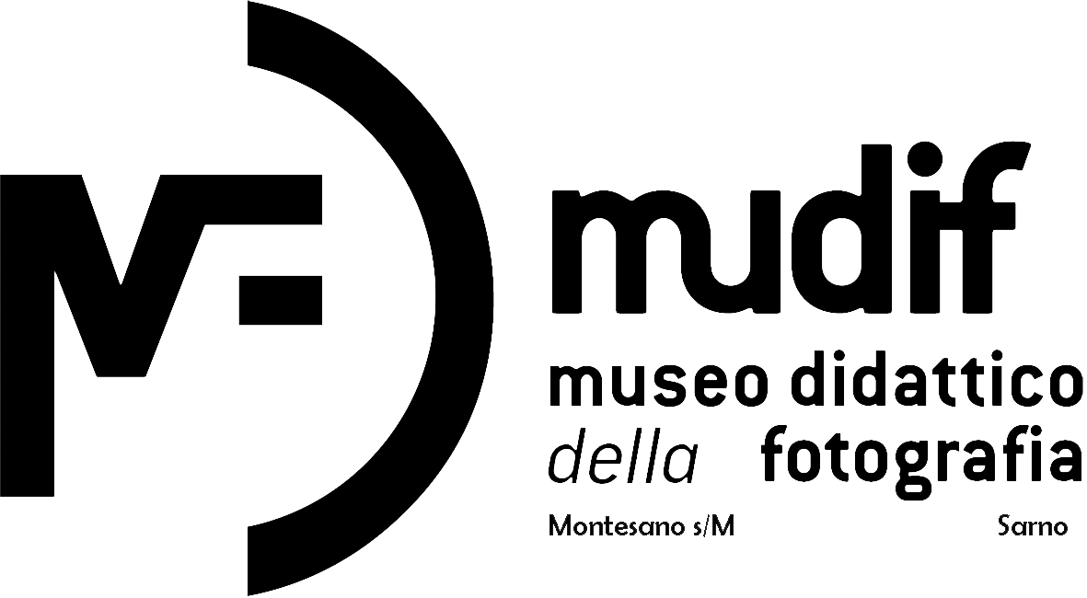

Presso la sede del Comune di Salerno ci sarà la possibilità di visionare un primo nucleo di immagini già concesse da privati cittadini e organizzati in un CD dai ragazzi dell’Istituto Tecnico Industriale Focaccia, e sarà organizzata:

“Mezz’ora con”
ore 9,30 Scuola Media Tasso presentazione del laboratorio didattico
Guerra Europea: gli emigranti salernitani rimpatriano
ore 10,30 Prof. Alfonso Conte Università degli Studi di Salerno
Guerra si guerra no, il dibattito in Italia e a Salerno
ore 11,30 dott.ssa M. Manzo dell’Archivio Storico del Comune di Salerno
L’Archivio Storico e gli Archivi Privati ci raccontano la Grande Guerra
Si ricorda inoltre che dal 10 maggio presso l’Archivio di Stato ci sarà una mostra organizzata dall’Archivio di Stato di Salerno, dall’Archivio Storico del Comune di Salerno, dall’Università di Salerno, con la collaborazione della Provincia di Salerno Settore Musei e Biblioteca dal titolo:
Lo scoppio della guerra e la neutralità nel dibattito pubblico e nella stampa salernitana

Per informazioni:
Archivio Storico del Comune di Salerno
Tel.: 089662127 – 7540 – 7537
E-mail: archivio@comune.salerno.it, m.manzo@comune.salerno.it.
www.comune.salerno.it

